МІНІСТЕРСТВО ОСВІТИ І НАУКИ УКРАЇНИ

НАЦІОНАЛЬНИЙ УНІВЕРСИТЕТ «ПОЛТАВСЬКА ПОЛІТЕХНІКА

ІМЕНІ ЮРІЯ КОНДРАТЮКА»

Навчально науковий інститут інформаційних технологій і робототехніки

Кафедра комп’ютерних та інформаційних технологій і систем

**Лабораторна робота № 7**

з навчальної дисципліни

"ОБ’ЄКТНО ОРІЄНТОВАНЕ ПРОГРАМУВАННЯ"

Варіант – 1

**Виконав:**

*студент групи 203-ТК*

*Богданов Ілля Віталійович*

**Перевірив:**

*Демиденко Максим Ігорович*

*Полтава 2024*

розробити власний багатовіконний текстовий редактор, який

виконує усі функції які наведені в прикладі. Крім того передбачити:

a. декілька мов інтерфейсу;

b. вирівнювання тексту;

c. зміну шрифту тексту;

d. зберігання тексту у форматі RTF.

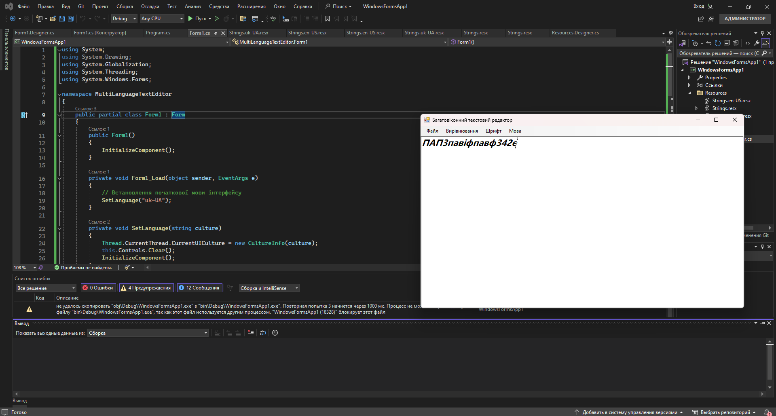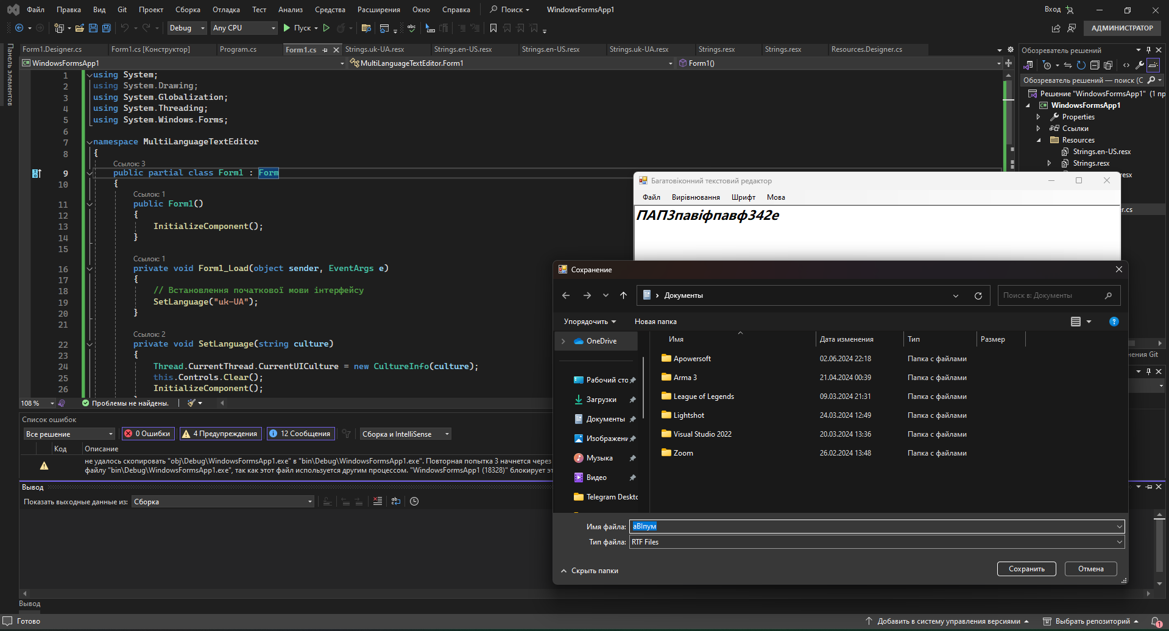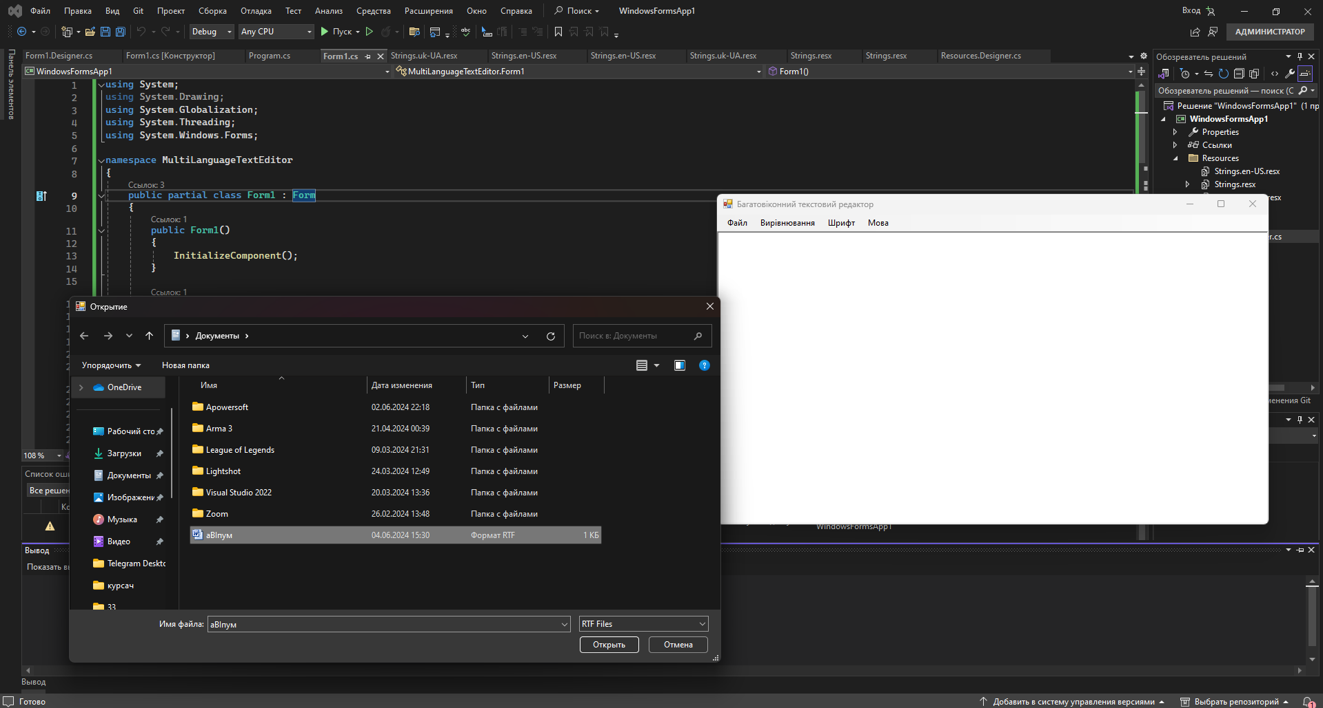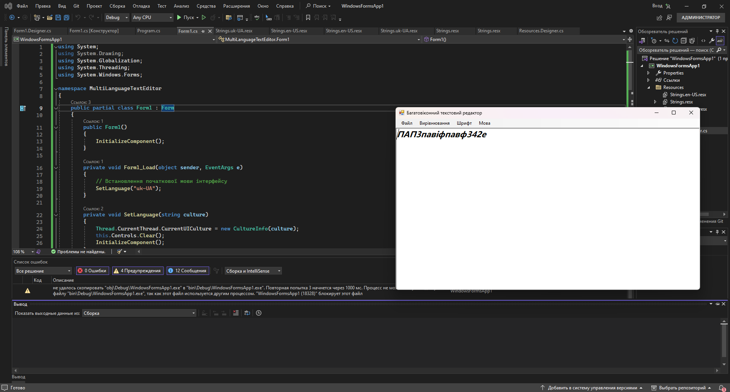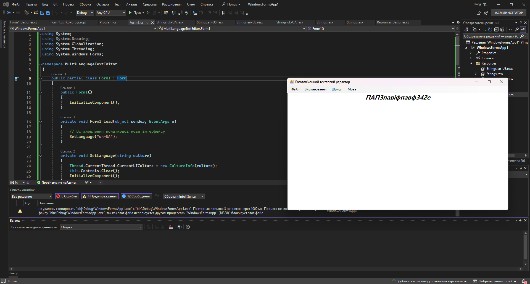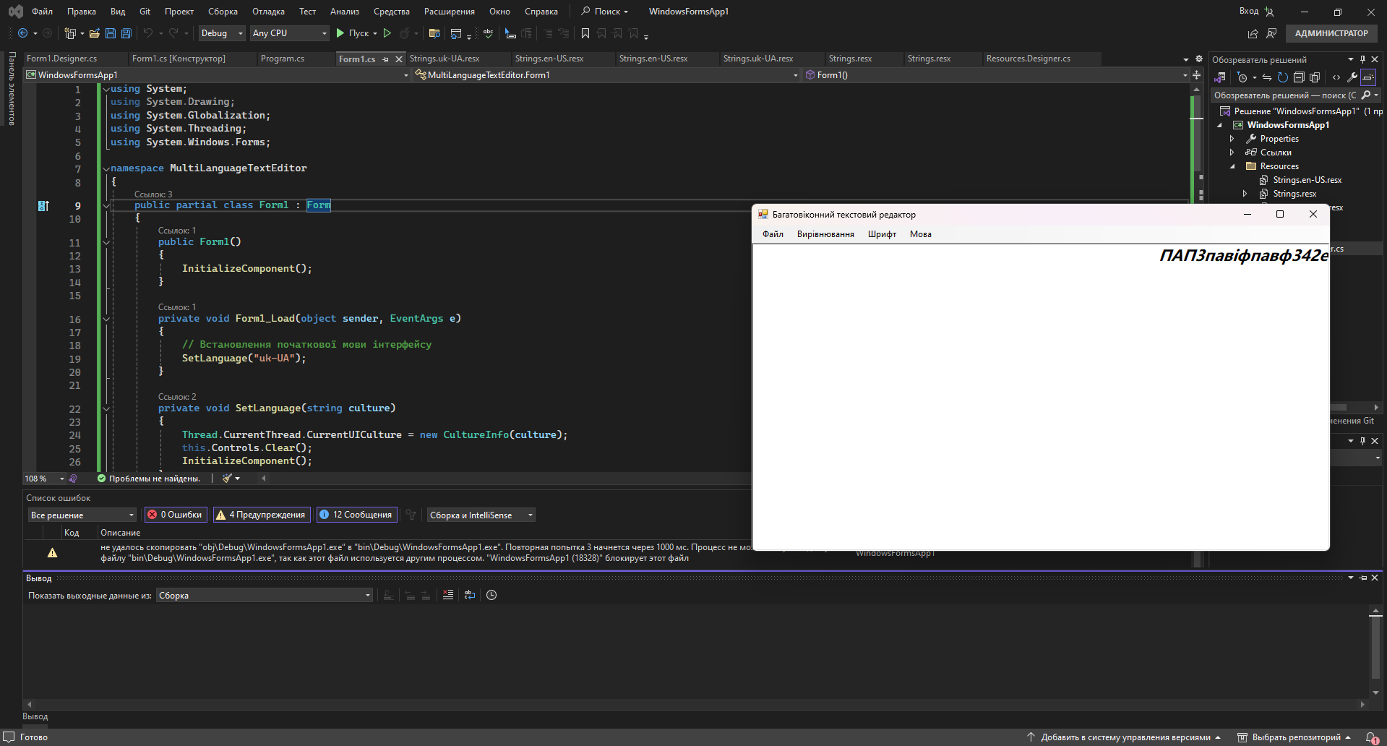

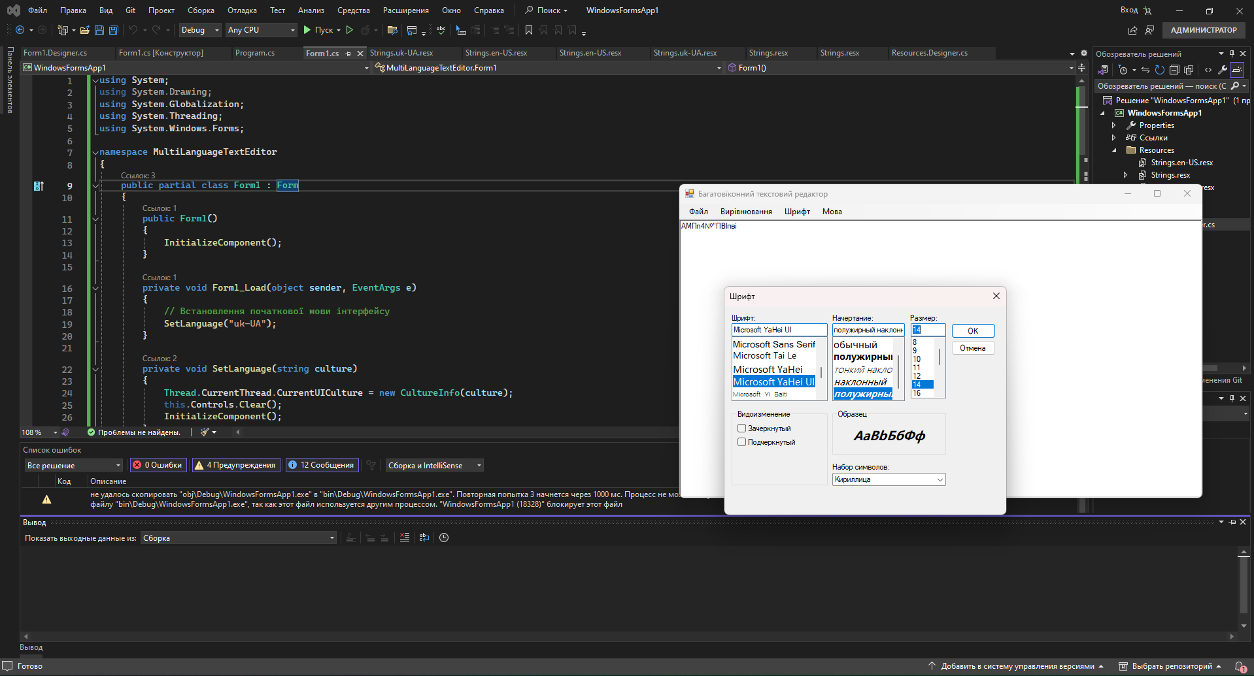

using System;

using System.Drawing;

using System.Globalization;

using System.Threading;

using System.Windows.Forms;

namespace MultiLanguageTextEditor

{

public partial class Form1 : Form

{

public Form1()

{

InitializeComponent();

}

private void Form1_Load(object sender, EventArgs e)

{

// Встановлення початкової мови інтерфейсу

SetLanguage("uk-UA");

}

private void SetLanguage(string culture)

{

Thread.CurrentThread.CurrentUICulture = new CultureInfo(culture);

this.Controls.Clear();

InitializeComponent();

}

private void новийToolStripMenuItem_Click(object sender, EventArgs e)

{

richTextBox1.Clear();

}

private void відкритиToolStripMenuItem_Click(object sender, EventArgs e)

{

OpenFileDialog openFileDialog = new OpenFileDialog();

openFileDialog.Filter = "RTF Files|*.rtf|Text Files|*.txt|All Files|*.*";

if (openFileDialog.ShowDialog() == DialogResult.OK)

{

richTextBox1.LoadFile(openFileDialog.FileName);

}

}

private void зберегтиToolStripMenuItem_Click(object sender, EventArgs e)

{

SaveFileDialog saveFileDialog = new SaveFileDialog();

saveFileDialog.Filter = "RTF Files|*.rtf|Text Files|*.txt";

if (saveFileDialog.ShowDialog() == DialogResult.OK)

{

richTextBox1.SaveFile(saveFileDialog.FileName);

}

}

private void вийтиToolStripMenuItem_Click(object sender, EventArgs e)

{

Application.Exit();

}

private void ліворучToolStripMenuItem_Click(object sender, EventArgs e)

{

richTextBox1.SelectionAlignment = HorizontalAlignment.Left;

}

private void поЦентруToolStripMenuItem_Click(object sender, EventArgs e)

{

richTextBox1.SelectionAlignment = HorizontalAlignment.Center;

}

private void праворучToolStripMenuItem_Click(object sender, EventArgs e)

{

richTextBox1.SelectionAlignment = HorizontalAlignment.Right;

}

private void шрифтToolStripMenuItem_Click(object sender, EventArgs e)

{

FontDialog fontDialog = new FontDialog();

if (fontDialog.ShowDialog() == DialogResult.OK)

{

richTextBox1.SelectionFont = fontDialog.Font;

}

}

private void моваToolStripMenuItem_Click(object sender, EventArgs e)

{

ToolStripMenuItem menuItem = sender as ToolStripMenuItem;

if (menuItem != null)

{

SetLanguage(menuItem.Tag.ToString());

}

}

}

}